Le Feste: il Santo Patrono
7 Dicembre: Sant’Ambrogio a Milano
La festa di Sant'Ambrogio cade il 7 dicembre, giorno in cui - nel 374 – il santo, ricordato per il suo carattere buono e giusto, venne eletto vescovo di Milano. Ogni anno molti cittadini del capoluogo lombardo si recano alla messa in onore di Sant'Ambrogio che si celebra nell'omonima Basilica ed è presieduta dall'Arcivescovo di Milano.
Fiera dell'Oh bej Oh bej
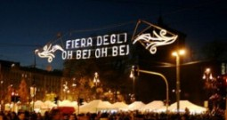
Ma come ogni festività religiosa che si rispetti, il rito sacro viene accompagnato sempre da un culto più popolare che può trasformarsi nel tempo in tradizione folkloristica. Il 7 dicembre 1510, durante i festeggiamenti di Sant'Ambrogio, Giannetto Castiglione portò doni e leccornie a tutti gli abitanti della città. Intorno a lui, nella folla, vennero esclamate parole di gioia e di giubilo, tra cui la famosissima "Oh bej oh bej", espressione che rappresenta proprio il piacere e lo stupore dei bambini nel vedere quei regali. Da qui nasce la tradizionale Fiera dell'Oh bej Oh bej, il mercatino tipico natalizio allestito all'ombra del Castello Sforzesco che inaugura il giorno di Sant'Ambrogio e si conclude la domenica successiva.

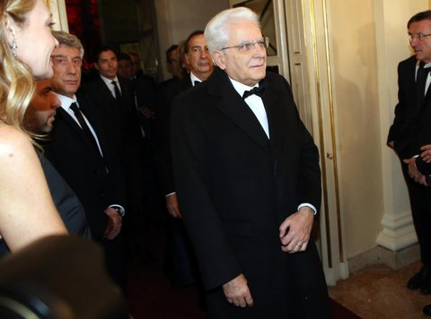
Serata Inaugurale de La Scala di Milano
Il Presidente della Repubblica alla Prima della Scala 2018
La festa del patrono di Milano scandisce anche il tempo della lirica. Il 7 dicembre di ogni anno, infatti, viene inaugurata la stagione teatrale del Teatro alla Scala. La ‘Prima della Scala’, a cui partecipano politici e altri personaggi di spicco, viene trasmessa in diretta su Rai1 e proiettata in teatri e cinema in città e intorno. Il Teatro alla Scala è un simbolo vivo della musica e della danza classica in tutto il mondo

Gli Ambrogini d’oro
Dagli anni Cinquanta il 7 Dicembre è il giorno in cui si assegnano gli Ambrogini d’oro. ‘Ambrogino d'oro’ è il nome non ufficiale con cui sono comunemente chiamate le onorificenze conferite dal comune di Milano ai cittadini che si sono distinti per meriti civici, culturali o sociali. Tra i candidati dell’Ambrogino d’Oro 2019 c’è anche il cantante Mahmood, da poco vincitore del Festival di Sanremo.
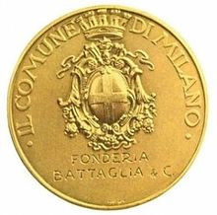

A Reading comprehension
- What happened on 7th December 374?
- What happens each year on 7th December in the Basilica of Sant’Ambrogio?
- What did Giannetto Castiglione do on 7th December 1510?
- Who exclaimed "Oh bej oh bej", and what did it represent?
- What is the Fiera dell'Oh bej, where does it take place and how long does it last?
- Who attends the first night at La Scala?
- What might suggest that the first night is a national as well as Milanese event?
- What is an Ambrogino d'oro and who receives them?

B Ricostruire il resoconto con le parole in basso

Il 7 dicembre (giorno in cui il santo patrono è stato ………………….………….. vescovo di Milano) …………….………….. la festa di Sant'Ambrogio. La messa in Basilica è …………….………….. da manifestazioni folkloristiche come la famosissima Fiera dell'Oh bej Oh bej, un mercatino di Natale che …………….………….. il 7 dicembre e dura una intera …………….…………... La sera del 7 dicembre molti personaggi importanti …………….………….. alla ‘Prima della Scala’. Lo stesso giorno, vengono …………….………….. gli ‘Ambrogini d’oro’ a …………….………….. cittadini milanesi.

accompagnata
cade
comincia
consegnati
eletto
illustri
partecipano
settimana

C Lavoro di ricerca
La Fiera dell'Oh bej è una fiera natalizia o ‘di Natale’. Dove in Italia si svolgono altre fiere natalizie? Sono prevalentemente al Nord o a Sud? (Potete cercare anche termini come ‘mercatino di natale’ o persino ‘Fiera di Babbo Natale’)

Adapted from: < https://www.expedia.it/explore/festa-di-santambrogio-a-milano-storia-eventi-e-tradizioni>, < https://it.wikipedia.org/wiki/Ambrogino_d%27oro> and < https://www.allmusicitalia.it/news/ambrogino-doro-2019-mahmood-le-vibrazioni-mogol.html> (Accessed 28/10/2019)
See http://www.milanotoday.it/eventi/prima-diffusa-scala-2018.html for more information.

